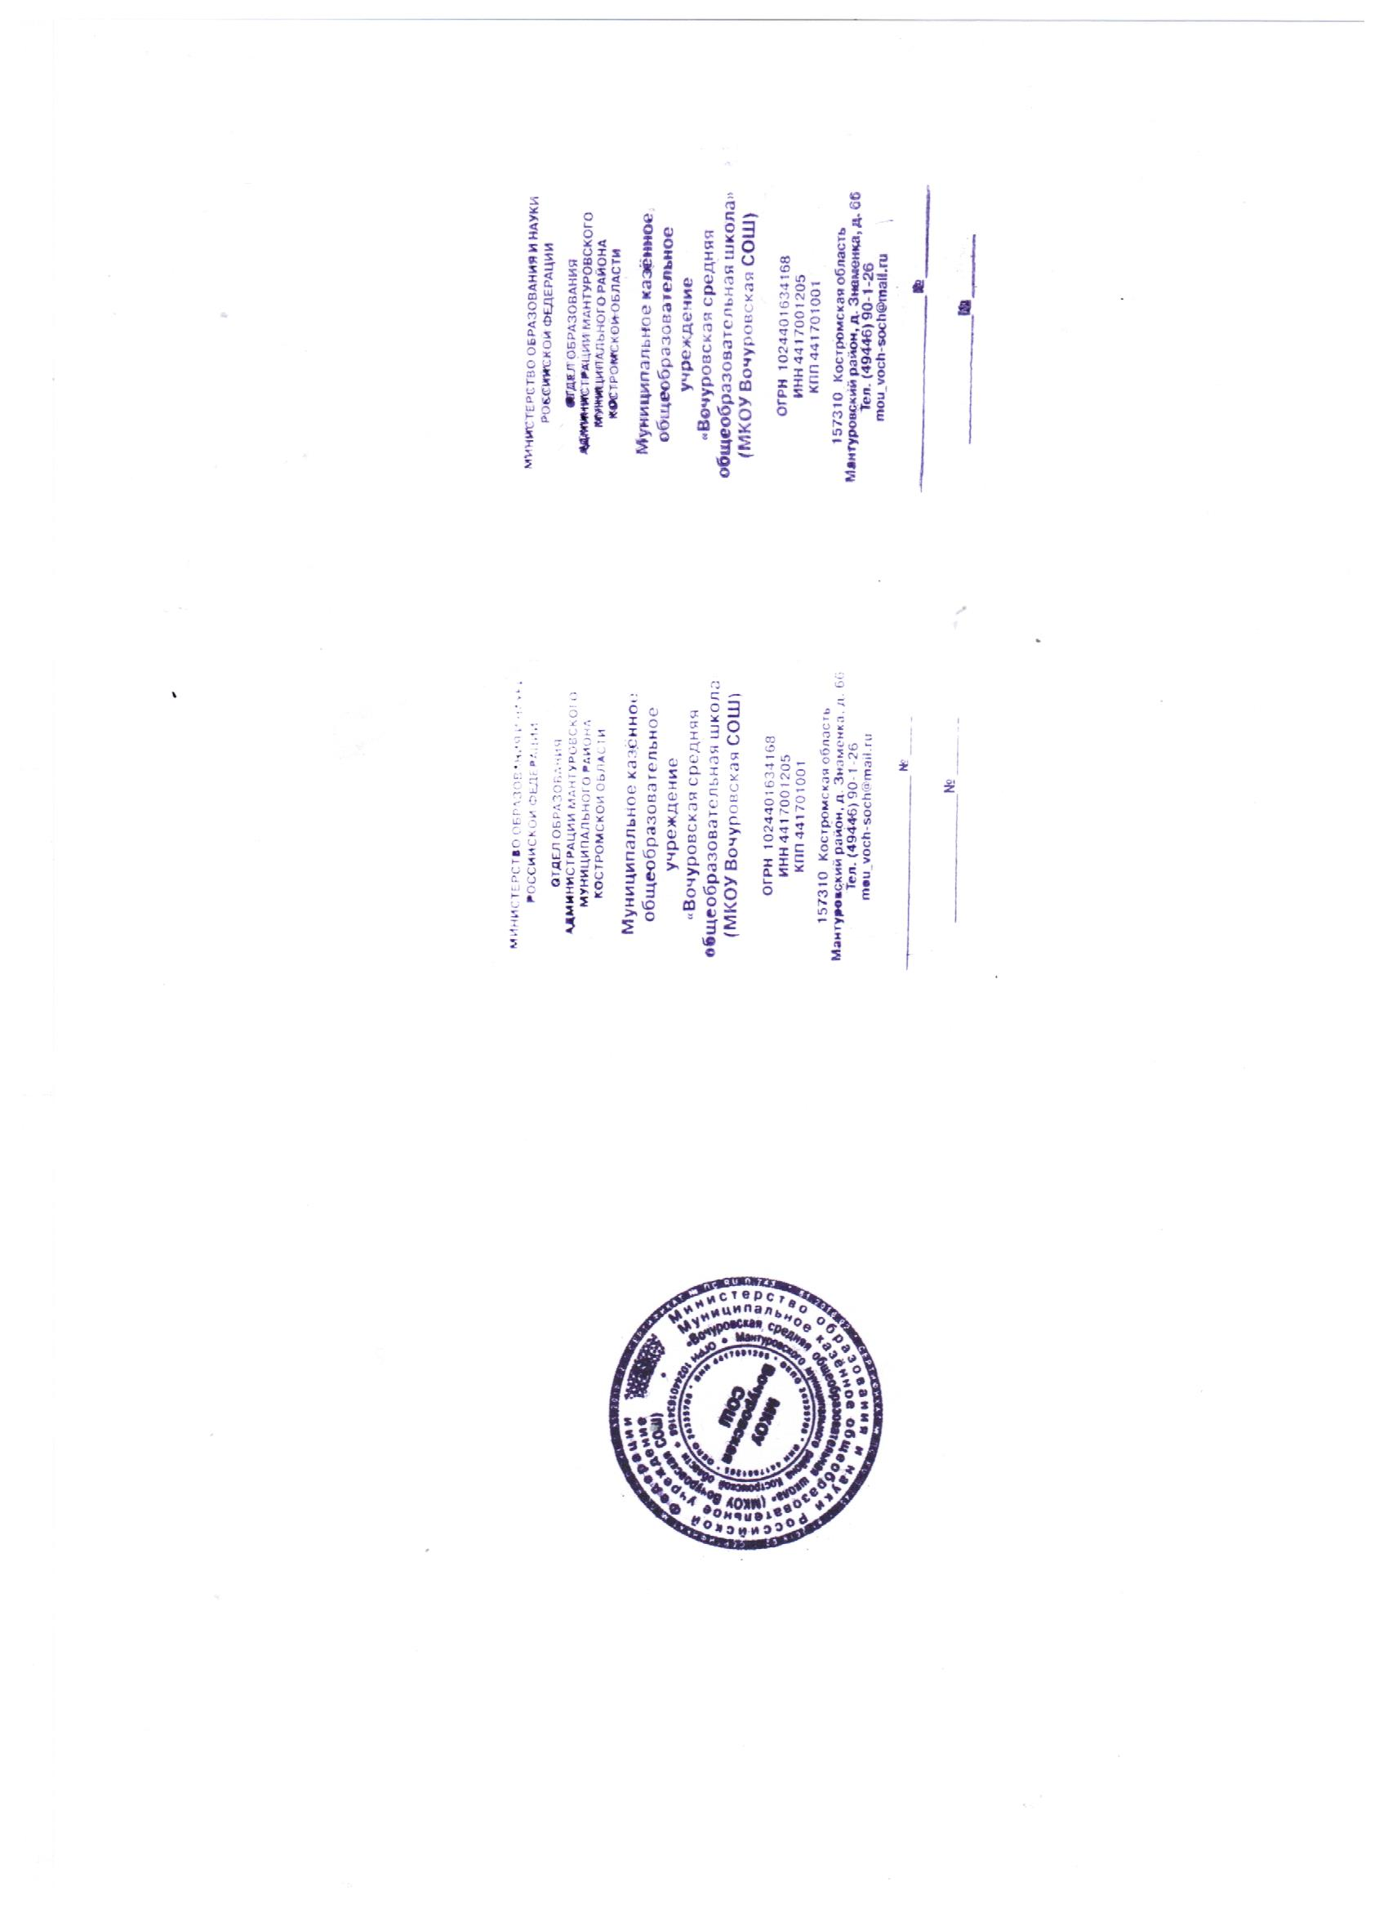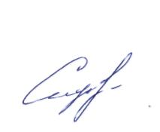***«Утверждено»***

***Директор школы:***

***_________***

***ЮА Смирнова***

***План работы по реализации РДШ МКОУ Вочуровская СОШ***

***с марта 2017 по декабрь 2017г.***

|  |  |  |
| --- | --- | --- |
| Период времени | Наименование мероприятия | Ответственный |
| 01.03.17-01.04.17 | Разработка нормативно-правовой базы | Смирнова ЮА  Гвоздева ТЮ |
| 01.04.17-31.05.17 | Курсовая подготовка Кузиной АВ, педагога-организатора | Гвоздева ТЮ |
| 31.05.17-30.06.17 | Подготовка к внедрению РДШ | Кузина АВ |
| 01.09.17 | Начало работы РДШ | Кузина АВ |
| По мере необходимости | Размещение информации на официальном сайте | Гвоздева ТЮ |
| Февраль 2017 | Регистрация движения на офиц.сайте РДШ <https://рдш.рф/rms/about> | Смирнова ЮА |
| С 01.09.17 | Включение в работу муниципального единого движения РДШ | Кузина АВ |
| С 01.09.17 | Введение волонтерских книжек | Кузина АВ |
| Сентябрь 2017 | Определение маршрута движения РДШ на межмуниципальной конференции школьников-активистов | Кузина АВ |
| С октября 2017 | Реализация медийного направления движения школьников – работа школьных СМИ | Кузина АВ |
| С 01.09.2017 | Включение в конкурсную систему 100% учащихся | Классные руководители, учителя предметники |
| С 01.03.17 по 01.09.17 | Подготовка учащихся к предметным олимпиадам | Учителя-предметники |
| Декабрь 2017 | Фестиваль РДШ | Кузина АВ, классные руководители |